1. 在浏览器搜索“丹东市政务服务网”或直接录入网址：<http://ddpas.dandong.gov.cn/epoint-web-zwdt/epointzwmhwz/pages/default/index>，进行实名注册并登录。
2. 在丹东市政务服务网首页搜索栏录入“[普通话水平测试等级证书核发](http://ddpas.dandong.gov.cn/epoint-web-zwdt/epointzwmhwz/pages/search/javascript:;)”（如图一）；点击搜索事项选择“个人角色”进入（如图二）。

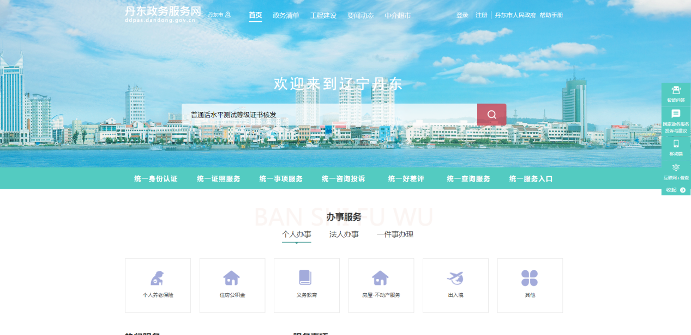

图一

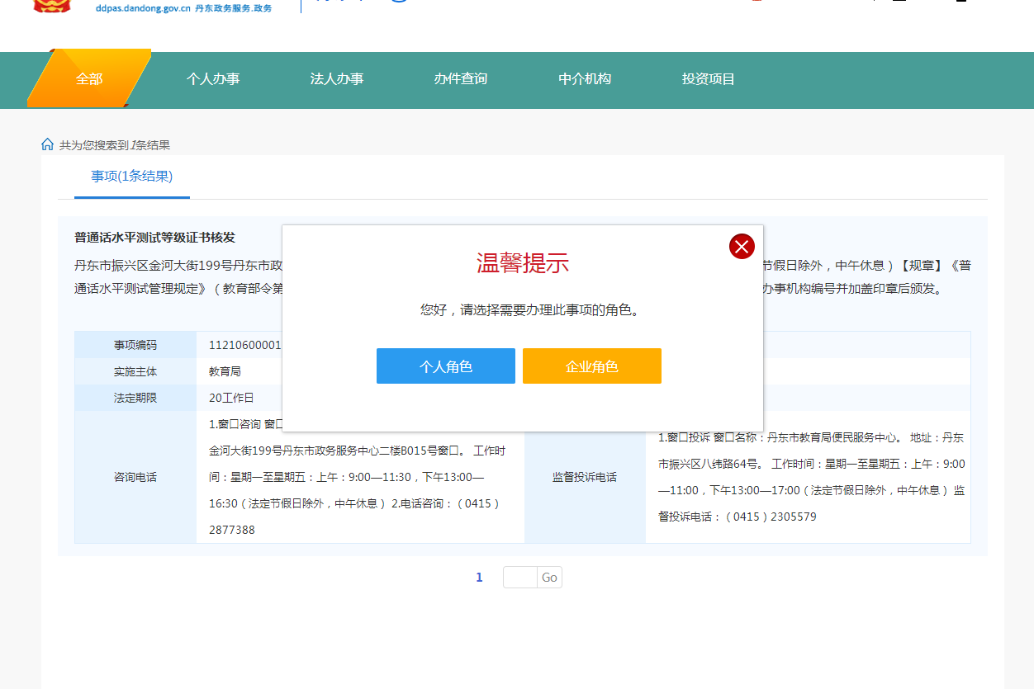

图二

1. 点击“申报”（如图三）按照网站文字索引进行相关内容填写及本人身份证原件正面清晰照片上传，点击下一步直至申报完成（如图四）。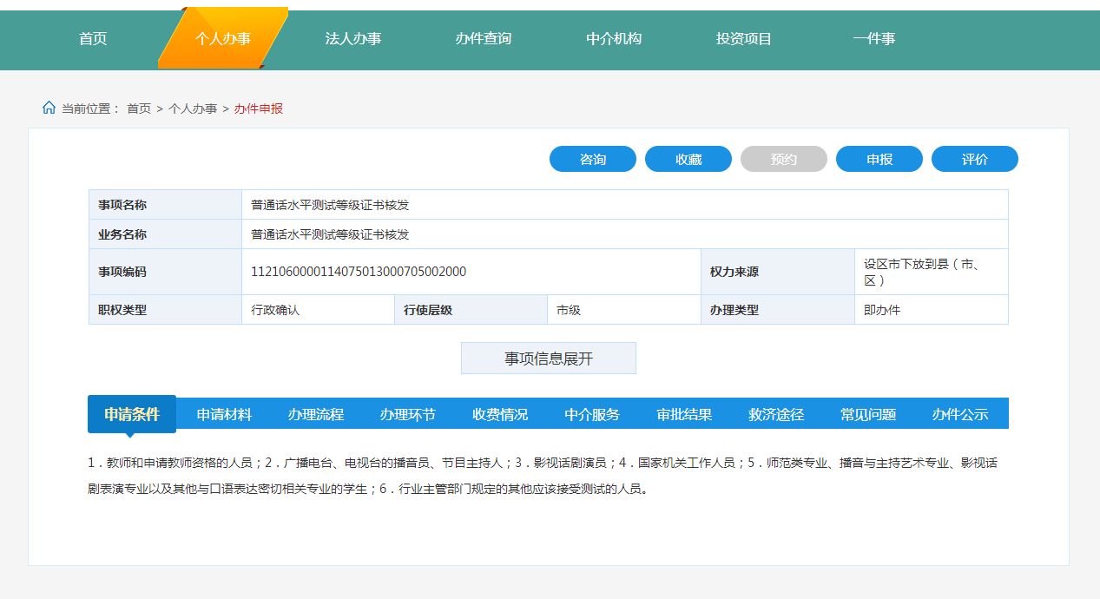

图三

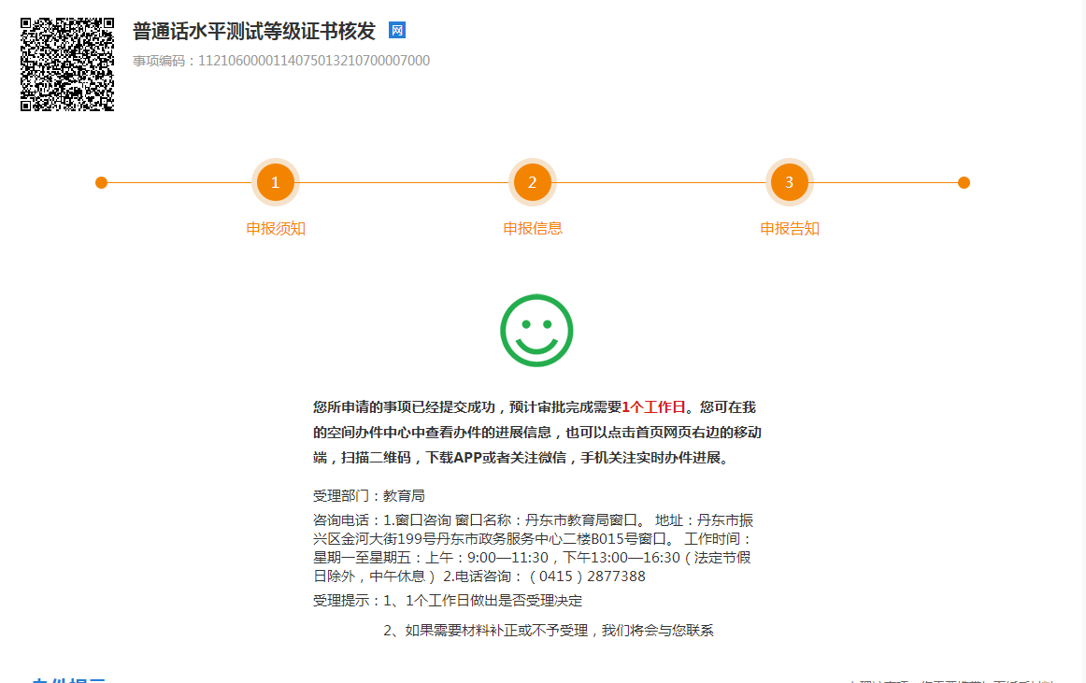

图四